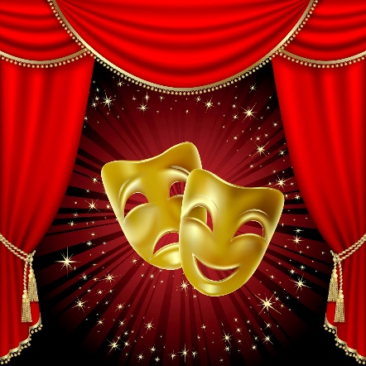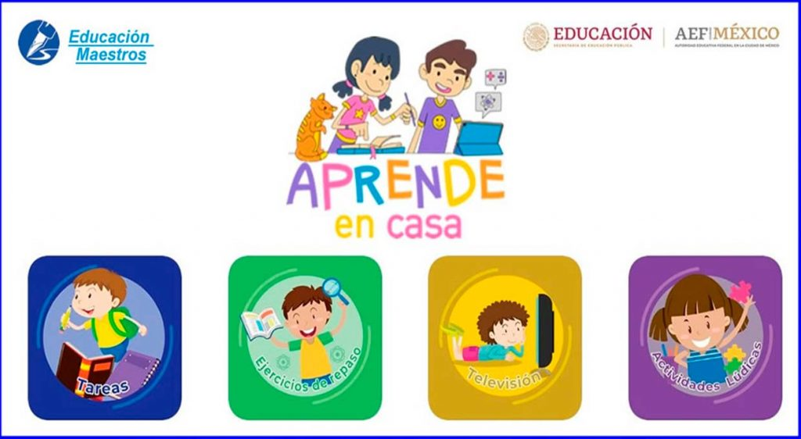**ASIGNATURA DE TEATRO**

**TERCER GRADO**

**GRUPOS: A, D Y E**

**PROFESORA. LUZ PAMELA ARIAS GONZÀLEZ**

**ACTIVIDADES PARA REALIZAR EN CASA**

**ACTIVIDADES SEGUNDO TRIMESTRE**

**ACTIVIDAD SEMANA DE RECUPERACIÒN (25-29 ENERO 2021).**

**DEBIDO A QUE EN TODOS LOS GRUPOS EXISTEN DIVERSAS SITUACIONES QUE HAN LLEVADO A LOS ALUMNOS A ATRASARSE EN LA ENTREGA DE ACTIVIDADES, CONSIDERO QUE ES NECESARIO APOYARLOS Y POR TAL MOTIVO ESTA SEMANA NO DEJARE TRABAJO PARA EVALUAR, YA QUE EN LUGAR DE AVANZAR SEGUIRIAN ATRASANDOSE.**

**LO IMPORTANTE PARA MI ES PODER LOGRAR QUE EN LO POSIBLE TODOS VAYAN AL CORRIENTE, POR LO CUAL; REPITO, ESTA SEMANA NO HABRA ACTIVIDAD PARA ENTREGAR Y EVALUAR.**

**ES DECIR, *EL OBJETIVO ES BRINDAR LA OPORTUNIDAD DE QUE EN ESTA SEMANA LA MAYORIA DE LOS ALUMNOS CON ACTIVIDADES ATRASADAS DEL SEGUNDO TRIMESTRE (SEMANA DEL 16-20 NOVIEMBRE HASTA LA SEMANA DEL 18-22 ENERO) LAS PUEDA ENTREGAR, CABE MENCIONAR QUE SE EVALUA COMO TRABAJO ATRASADO.***

***ACTIVIDAD DE REPASO PARA ALUMNOS QUE VAN AL CORRIENTE***

***PARA AQUELLOS ALUMNOS QUE HAN ENTREGADO TODO Y NO TIENEN NADA PENDIENTE, PEDIRE QUE COMO ACTIVIDAD DE REPASO ELIGAN UN TEMA QUE CONSIDEREN DEBEN RETOMAR, BUSQUEN INFORMACIÒN EN EL LIBRO DE TEXTO, INTERNET O EN LA INFORMACION DE INTRODUCCION DE LA SEMANA CORRESPONDIENTE AL TEMA SELECCIONADO Y REALICEN UN DIBUJO QUE REFLEJE LO QUE APRENDIERON AL REPASAR CON DICHA INFORMACION, ADEMAS DE ELABORAR 3 CONCLUSIONES DE LO APRENDIDO EN 5 RENGLONES CADA UNA.***

***NOTA: ESTA ACTIVIDAD NO SE ENVIA NI SE EVALUA, PERO SERÀ UTILIZADA PARA LA CLASE DE MEET COMO MATERIAL CORRESPONDIENTE A LA SEMANA INDICADA, POR LO CUAL ES IMPORTANTE SU REALIZACION Y CONTARA COMO PARTICIPACION.***

**EJEMPLO DE TEMA ELEGIDO Y LA ACTIVIDAD A REALIZAR**

TEMA: **LOS POEMAS**

INFORMACION DEL TEMA DE REPASO SELECCIONADO

DIBUJO DE ALGUN POEMA

CONCLUSIONES:

1. Un poema ​ es una obra de poesía, tradicionalmente de cierta extensión.​ Lo habitual es que se componga en verso, esté o no sujeto a los recursos poéticos clásicos de la métrica, el ritmo y la rima.
2. Tradicionalmente los poemas pertenecen a los géneros literarios de la lírica, la épica, la narrativa y la dramática.
3. En consecuencia, existen varios tipos de poemas, entre ellos los que están escritos en verso o en prosa y cuyas estructuras internas varían según la rima y el ritmo.